Lab #5: Angular Firebase

SEG 3502 - ARCHITECT. & CONCEPT. LOGICIEL

Automne 2026

École de Génie Électrique et Science Informatique
Université d’Ottawa

Professeur: Kalonji Kalala

Étudiant 1: Robichaud, Tristan (300391286)
Étudiant 2: Dufresne, Sebastien (300364803)

Lien Github : https://github.com/uOttawa-SEG3502-A2026-G10/uOttawa-SEG3502-A2026-G10

Des captures d’écran de l’application;

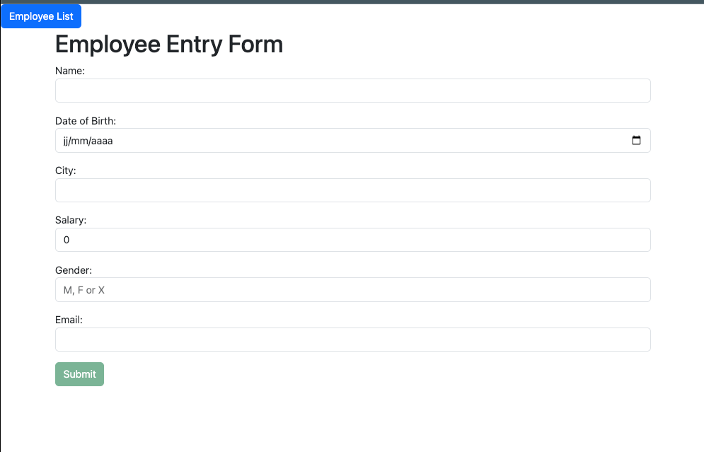

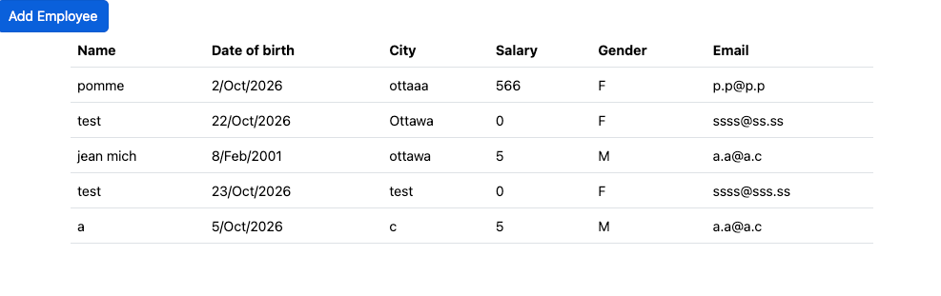
Une brève description du travail réalisé;
Pour ce lab, nous avons démarré avec un projet existant, et nous avons intégrer Firebase Firestore grâce aux librairies de Firebase et de Angular Firebase.
Nous avons donc eu à créer un projet sur la plateforme de Firebase, ainsi qu’à la connecter à notre application. Principalement, nous avons eu à modifier notre service « employee » pour que son « contenu » passe à travers l’API de Firestore.

Les étapes nécessaires pour installer et exécuter le projet.

Prérequis
Installez :
- Node.js 22.22.3 ou une version compatible plus récente
- npm (le projet indique npm@11.19.0)
- Angular CLI
- Git
Vérification :
node --version
npm --version

Installation et exécution
Depuis la racine du dépôt Git :
cd lab5/employee-app
npm i
ng serve
Ouvrez ensuite : http://localhost:4200/
Pour arrêter le serveur, utilisez Ctrl+C.

